Presseinformation

Liebherr präsentiert auf der MINExpo 2024 die neuesten Mining-Lösungen

⸺

Die Firmengruppe Liebherr wird vom 24. bis 26. September auf der MINExpo, der größten Bergbaumesse der Welt, am Messestand Nr. 7832 in der Central Hall des Las Vegas Convention Center in Nevada, USA, vertreten sein.

Liebherr präsentiert auf der Messe den autonomen, batterieelektrischen Muldenkipper T 264, gibt die Markteinführung der PR 776 Generation 8 bekannt und stellt sein erweitertes Technologie-Portfolio IoMine vor.

Besuchende, die die Messe physisch oder digital erleben, erfahren mehr über erstklassiges Equipment, Dekarbonisierungslösungen, Technologieprodukte und Services von Liebherr, die den OEM zum idealen Partner für Mining-Lösungen machen.

Auf der diesjährigen MINExpo zeigt Liebherr seine neuesten Entwicklungen aus den Produktsegmenten Mining, Erdbewegungsmaschinen, Mobil- und Raupenkrane, Komponenten sowie Aerospace und Verkehrstechnik. Das Unternehmen macht auf der Messe eine Reihe von Produktankündigungen, darunter die Einführung des autonomen batterieelektrischen Muldenkippers T 264 und der neuen Planierraupe PR 776 Generation 8 sowie die Erweiterung des integrierten Technologie-Portfolios IoMine. Im Einklang mit dem Veranstaltungsmotto „Your mining partner“ demonstriert Liebherr seine Zuverlässigkeit als Partner für erstklassige Maschinen, Dekarbonisierungslösungen, modernste Technologien und exzellente Services für die Mining-Industrie.

Las Vegas (USA), 24. September 2024 – Liebherr präsentiert auf der diesjährigen MINExpo INTERNATIONAL®, der weltweit größten Bergbaumesse, aktuellste Neuigkeiten, Produkte, Services und Innovationen für den Mining-Sektor. Auf dem Messestand Nr. 7832 können sich Messegäste auf einer Fläche von mehr als 2.777 m2 über die Produkte von Liebherr informieren.

**Enthüllung des batteriebetriebenen Liebherr T 264 Muldenkippers**

Bei der spektakulären technologischen Enthüllung auf dem Liebherr-Stand haben Liebherr und Fortescue heute den ersten autonomen, batteriebetriebenen Muldenkipper T 264 vorgestellt. Dieser Muldenkipper ist das Ergebnis jahrelanger harter Arbeit und der Zusammenarbeit von Liebherr und Fortescue in den Bereichen Autonomie und Emissionsfreiheit. Der autonome batterieelektrische T 264 verfügt über eine 3,2 MWh-Batterie (entwickelt von Fortescue Zero).

Neben dem autonomen batterieelektrischen Muldenkipper wurde auch eine statische Ladelösung entwickelt. Das stationäre Ladegerät wird sowohl in einer manuellen als auch in einer robotischen Ausführung erhältlich sein und umfasst ein automatisches Schnellladegerät mit einer Leistung von bis zu 6 MW mit einem Megawatt-Ladesystemanschluss. Mit diesem Ladegerät können batterieelektrische T 264 Muldenkipper in 12-58 Minuten aufgeladen werden.

Der auf der MINExpo ausgestellte Muldenkipper ist mit der Autonomous Haulage Solution (AHS) ausgestattet, die von den beiden Unternehmen gemeinsam entwickelt wurde. Die AHS verfügt über ein Energiemanagementsystem, das die stationären Ladevorgänge für die Muldenkipper koordiniert und sicherstellt, dass das Ladegerät voll ausgelastet ist, ohne dass es zu Wartezeiten im Betrieb kommt. Der batterieelektrische T 264 wird Ende 2025 mit seiner Validierungsphase im Bergbau beginnen.

Die Reifen des T 264 auf der Messe sind Michelin 50/80R57 XDR 4 SPEED ENERGYTM – der erste energieeffiziente Reifen für die Bergbauindustrie. Dank einer neuen energiesparenden Gummimischung und einer optimierten Lauffläche mit erhöhter Flexibilität tragen diese Reifen dazu bei, den Energieverbrauch von Muldenkippern zu senken. Die 50/80R57 XDR 4 SPEED ENERGYTM-Reifen senken den Kraftstoffverbrauch im Vergleich zu den Michelin 50/80R57 XDR 250 C-Reifen für Muldenkipper mit Verbrennungsmotor auf ebener Strecke nachweislich um 3,6 % und werden sich voraussichtlich positiv auf die Reichweite von batteriebetriebenen Muldenkippern auswirken.

R 9400 E: über 40 Jahre Erfahrung

Um Liebherr als kompetenten Partner für Dekarbonisierungslösungen zu präsentieren, wird auf dem Messestand auch der Elektrobagger R 9400 E der 350-Tonnen-Klasse ausgestellt. Diese Maschine ist nicht nur Beleg für über 40 Jahre Erfahrung von Liebherr bei der Entwicklung und Herstellung von Elektrobaggern, sondern auch eine der neuesten Innovationen im Produktsegment Mining. Die Maschine ist mit der brandaktuellen Liebherr-Kabelrollenlösung für verbesserte Manövrierbarkeit ausgestattet.

PR 776 G8: die nächste Generation des Planierens

Liebherr gab diese Woche die Einführung der neuesten Planierraupen-Generation der 70-Tonnen-Klasse bekannt: die PR 776 G8. Die Mining-Planierraupen von Liebherr graben, schieben, lagern, räumen und rekultivieren in Minen auf der ganzen Welt. Die PR 776 G8 bietet eine verbesserte Effizienz und konstante Leistung dank dem intelligenten Antriebs- und Hydrauliksystem. Die Kombination aus hydrostatischem Fahrantrieb und dem Liebherr-Motor D9512 ermöglicht den niedrigsten stündlichen Kraftstoffverbrauch in der 70-Tonnen-Klasse. Darüber hinaus steigern die Fahrerassistenzsysteme die Leistung und Effizienz noch weiter, so dass die PR 776 durch erstklassige Effizienz überzeugt.

LRT 1100-2.1: die sichere Wahl

Der Geländekran LRT 1100-2.1 ist ein Highlight auf dem Liebherr-Messestand aus dem Produktsegment Mobil- und Raupenkrane. Der Geländekran ist serienmäßig mit Schiebeholmüberwachung ausgerüstet. Der Abstützzustand wird automatisch erkannt und in die Kransteuerung übernommen. Die ebenfalls serienmäßig im Kran verbaute variable Abstützbasis VarioBase® sorgt für ein Plus an Sicherheit durch mehr Flexibilität vor Ort und eine erhöhte Hubkraft. Der LRT 1100-2.1 verfügt über einen Teleskopausleger mit dem bei Liebherr-Geländekranen bewährten Telematik-Teleskopiersystem, bei dem die einzelnen Teleskopteile mit nur einem einzigen Zylinder unabhängig ausgeschoben und dann mit dem darüber liegenden Teleskopteil verbolzt werden.

**Vorstellung von IoMine, dem Technologie-Portfolio von Liebherr**

Auf der diesjährigen MINExpo hat Liebherr auch sein erweitertes Technologieportfolio IoMine vorgestellt. Die Produkte innerhalb von IoMine sind in drei verschiedene Produktfamilien unterteilt, die jeweils einen bestimmten Aspekt des Bergbaubetriebs abdecken: Operate, Automate und Maintain. Operate-Produkte wurden entwickelt, um die täglichen Abläufe im Bergbau durch die Erfassung, Analyse und Nutzung von Daten aus Liebherr-Maschinen zu optimieren. Die Automate-Produktfamilie bietet den Kunden sowohl voll- als auch teilautonome Lösungen für ihre Flotten. Die Maintain-Produkte wurden entwickelt, um die Problemlösung für das Personal vor Ort zu vereinfachen.

Besucher des Liebherr-Standes können an einer Demonstration der Liebherr-Fernsteuerung, besser bekannt als LiReCon, teilnehmen, die ein Beispiel für eines der Automate-Produkte innerhalb von IoMine ist. LiReCon ist das Teleoperationssystem für Liebherr- Planierraupen, das für die Sicherheit der Fahrer sorgt und gleichzeitig die Betriebszeit und Produktivität der Maschinen erhöht.

Messegäste können am Liebherr-Messestand einer Demonstration der Liebherr Remote Control, kurz LiReCon, beiwohnen – ein Beispiel für ein Automate-Produkt des IoMine-Portfolios. LiReCon ist das Teleoperationssystem für Liebherr-Planierraupen. Es sorgt für mehr Sicherheit bei der Bedienung und erhöht gleichzeitig die Einsatzzeiten der Maschinen sowie die Produktivität.

Exzellenter Service: Support, wo und wann dieser benötigt wird

Auf der diesjährigen MINExpo demonstriert Liebherr mit der breiten Palette an Mining-Serviceprodukten auch seine Kompetenzen als Partner für Service-Exzellenz. In diesem Zusammenhang rückt das Unternehmen sein neu eingeführtes Remote-Service-Produkt ins Rampenlicht, dank dem sich die Servicekräfte vor Ort direkt mit Liebherr-Fachleuten verbinden können, um den Wartungs- und Reparaturprozess zu optimieren. Messegäste können am Liebherr-Messestand außerdem erfahren, wie der OEM die Kundschaft von der Erstberatung zur Ausstattung durch das kompetente Application Engineering Team bis hin zur Maschinenwartung, zum Kundensupport sowie der Aufrüstung des Equipments unterstützt.

Innovation Lab: Lösungen von morgen schon heute verfügbar

Im Liebherr Innovation Lab werden wegweisende Konzepte aus verschiedenen Produktsegmenten von Liebherr für die Zukunft der Mining-Industrie präsentiert. Das Liebherr-Produktsegment Mining stellt auf der diesjährigen Messe zwei neue Technologie-Konzepte vor: Liebherr Power Rail und S1 Vision. Liebherr Power Rail basiert auf der bewährten Trolley Bar Technologie von Liebherr und ist als klassenunabhängige Trolley-Lösung konzipiert, um das Wachstum emissionsfreier Transportfahrzeugflotten zu fördern. Der S1 Vision ist ein einachsiger Lastkraftwagen, der durch eine geringere Anzahl von Komponenten, einen geringeren Wartungsaufwand, ein besseres Nutzlast-zu-Leergewicht-Verhältnis und insgesamt geringere Kosten pro Tonne im Vergleich zu herkömmlichen mehrachsigen Lastkraftwagen überzeugt.

Das Liebherr-Produktsegment Komponenten zeigt die innovativen Liebherr-Technologien, die das Kernstück jeder leistungsstarken Mining-Maschine bilden. Das Engagement von Liebherr für Exzellenz und Dekarbonisierung zeigt sich in jedem ausgestellten Produkt und jeder Dienstleistung – egal ob Wasserstoffmotor, Fahr- oder Radantrieb, CFK-Hybridhydraulikzylinder, Großwälzlager mit integriertem Verschleißmesssystem oder auch beim Remanufacturing-Programm. Diese wesentlichen Elemente gewährleisten nicht nur die Zuverlässigkeit der Mining-Maschinen, sondern auch ihre bemerkenswerte Leistung unter härtesten Bedingungen.

Ein weiteres Highlight, das im Innovation Lab präsentiert wird, ist ein 55-kW-Kompressor. Der Hochgeschwindigkeitskompressor wird von einem Elektromotor angetrieben und verfügt über ein Luftlager. Seine Entwicklung basiert auf den Erfahrungen der letzten zwei Jahrzehnte und wurde gemeinsam von den Liebherr-Produktsegmenten Komponenten und Aerospace und Verkehrstechnik durchgeführt. Die Kompressoren benötigen keine Schmierung und liefern saubere, komprimierte Luft an den Brennstoffzellenstapel, ohne die Membran zu verschmutzen. Diese Technologie ermöglicht den Einsatz von Antriebssystemen mit Brennstoffzellen, bei denen nur Wasser und Wärme als Emissionen entstehen. Sie trägt damit zu einem umweltfreundlicheren Verkehr bei. Der 55-kW-Kompressor von Liebherr basiert auf einem ausgereiften System mit einem optimierten, kosteneffizienten und standardisierten Design, das zu geringeren Kosten für spezifische Anforderungen angepasst werden kann. Einer dieser Kompressoren ist derzeit in den Bombardier-Zügen des Autorail à Grand Capacité (AGC) der SNCF, die in der französischen Region Okzitanien betrieben werden, im Einsatz. Der Kompressor ist Teil des Klimatisierungssystems, das auf der umweltfreundlichen Air-Cycle-Technologie basiert, bei der anstelle herkömmlicher chemischer Kältemittel nur Umgebungsluft zur Kühlung verwendet wird.

Weitere Informationen erhalten Sie unter [liebherr.com/minexpo](http://www.liebherr.com/minexpo)

Über die Firmengruppe Liebherr – 75 years of moving forward

Die Firmengruppe Liebherr ist ein familiengeführtes Technologieunternehmen mit breit diversifiziertem Produktprogramm. Das Unternehmen zählt zu den größten Baumaschinenherstellern der Welt. Es bietet aber auch auf vielen anderen Gebieten hochwertige, nutzenorientierte Produkte und Dienstleistungen an. Die Firmengruppe umfasst heute über 150 Gesellschaften auf allen Kontinenten. Im Jahr 2023 beschäftigte sie mehr als 50.000 Mitarbeiterinnen und Mitarbeiter und erwirtschaftete einen konsolidierten Gesamtumsatz von über 14 Milliarden Euro. Gegründet wurde Liebherr von Hans Liebherr im Jahr 1949 im süddeutschen Kirchdorf an der Iller. Seither verfolgen die Mitarbeiterinnen und Mitarbeiter das Ziel, ihre Kunden mit anspruchsvollen Lösungen zu überzeugen und zum technologischen Fortschritt beizutragen. Unter dem Motto „75 years of moving forward“ feiert die Firmengruppe im Jahr 2024 ihr 75-jähriges Bestehen.

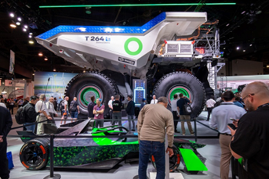Bilder

liebherr-MINExpo-autonomous-battery-electric-T264-72dpi  
Der allererste autonome batterieelektrische Muldenkipper T 264 wurde bei einer beeindruckenden Veranstaltung von Liebherr und Fortescue auf dem Liebherr-Stand enthüllt.

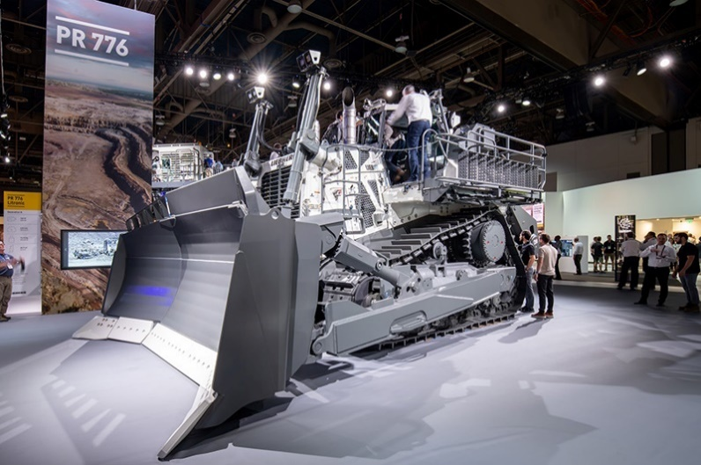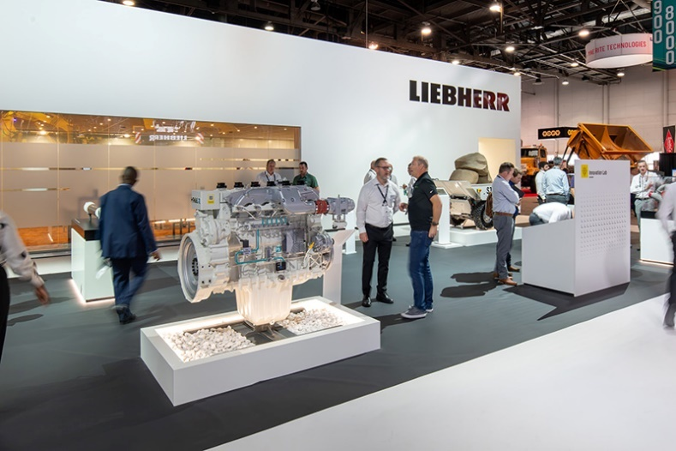liebherr-MINExpo-PR776-G8-72dpi  
Wir stellen den PR 776 G8 vor, die neueste Generation des 70-Tonnen-Bergbau-Flaggschiffs von Liebherr.

liebherr-MINExpo-innovation-lab-72dpi  
Das Innovation Lab am Liebherr-Stand präsentiert eine Reihe wegweisender Konzepte der Firmengruppe für die Zukunft des Bergbaus.

Kontakt

Larissa Lunitz  
Leiterin Öffentlichkeitsarbeit  
Telefon: +41 79 645 70 67  
E-Mail: larissa.lunitz@liebherr.com

Veröffentlicht von

Liebherr-International AG

General-Guisan-Strasse 6  
5415 Nussbaumen, Schweiz  
www.liebherr.com